(Отрывок из научно-исследовательской работы «История народного образования Усольского района». Автор Сизых Г.П. учитель географии МОУ Буретская СОШ)
Народное образование Усольского района всегда зависело и развивалось в тесной взаимосвязи с экономикой и управлением нашего края.
Особенности народного просвещения в нашем регионе в дореволюционный период заключаются в появлении первых школ и распространении грамоты среди местного населения. Первоначально школы в нашей местности стали возникать во второй половине 19 века на средства церквей, меценатов и крестьянских обществ. В зависимости от этого их называли или народными, или приходскими училищами. Они были одноклассными и давали начальное образование.
Самой первой сельской школой нашей местности нужно считать Тельминское начальное приходское училище. Основано 26 января 1867 года при Казанской церкви на средства вдовы местного промышленника Марии Останиной.
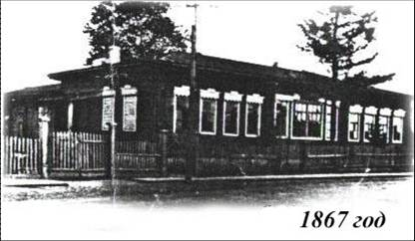
В 1872 году на средства крестьян было открыто Мальтинское начальное училище. 2 июня 1878 г. прошло освящение в местной церкви Свято-Николаево-Иннокентьевского училища в Мишелевке.
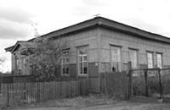
Тайтурская школа 1870 г.

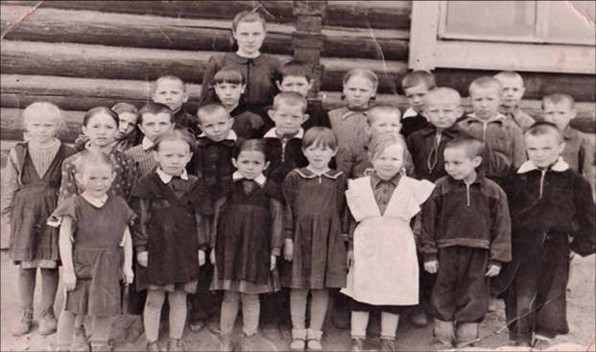
1872 году открыто Биликтуйское 3-х классное училище
9 марта 1880 года на средства Гавриила Васильева открыто училище в Тайтурке, по общественному приговору сельских обществ были открыты училища в 1882 г - в Узком луге, в 1884 году - в Биликтуе, в 1888 году - в Большой Елани и Усолье-Жилкино. В этом же году было открыто женское отделение в Тельме.
Александровская реформа народного просвещения способствовала введению губернского управления в 1887 году в форме Департамента и во главе с Директором народных училищ. В введении Директора были не только управленческие и кадровые вопросы, но и разрешение на брак учителей и учительниц, согласно их письменного прошения.
Директору подчинялось несколько инспекторов. 15 февраля 1897 года Инспектор народных училищ Иркутского округа господин Троцкий–Сенютович Порфирий Николаевич посетил с проверкой Большееланское училище и написал в отчете следующие выводы: «Учащихся 35 человек, младшие дети читали статью «Человек под снегомъ» нескоро, но довольно хорошо, писали под диктовку довольно хорошо, а один слабо и т.п. В общем, я не смог не заметить, как в наружной обстановке, так и в постановке учебных занятий учитель Волочнев А.А. положил много труда. Вообще, Большееланское училище, самое беднейшее, ныне приведено в должный порядок и по успехам может быть поставлено в число лучших училищ».
В рамках Александровской реформы постепенно расширялась сеть школ в Сибири, увеличивалось количество наглядных пособий, книг, при школах стали создаваться первые библиотеки. Интересными нововведениями тех лет являются включение в учебный план необязательных предметов гимнастики и пения, введение в школах должности блюстителя порядка и проведение новогодних праздников. Новогодние праздники скоро стали любимыми, для детей и их родителей. Часто в школах устраивали угощения, дарили подарки. В преддверии нового 1889 года лучшим ученикам Тайтурского училища подарили золотые сережки и серебряные ложки. Должность блюстителя порядка была выборной и утверждалась Генерал-губернатором на три года. В обязанности блюстителя входило следить за порядком в школе, за счет собственных средств обеспечивать ее нужды.
К 1906 году Тельминское, Тайтурское, Биликтуйское и Большееланское были переведены в разряд двухклассных начальных училищ и под государственное управление. В эти же годы в Большежилкино, Култуке и Бурети были выстроены министерские училища. Последнее было создано на средства, завещанные иркутским купцом Павлом Пономаревым и стало называться Буретско-Пономаревским начальным училищем для обоего пола.
До 1917 года на нашей территории было уже создано 14 учебных заведений, считая усольские. Отдельно хочется сказать о Тельминском училище. Оно было самым большим по численности и в 1893 году составило 115 чел. в смешанной школе и 48 чел. в женском отделении. В расписании женского отделения, кроме обычных уроков арифметики, письма, чистописания, закона Божия, стояли письмо и заучивание на память, славянское чтение, рукоделие. За большие заслуги в распространении грамотности этому училищу было присвоено имя Александровского.
В основном же в школах губернии численность учащихся редко превышала 20 чел., поэтому наши училища из 40-50 чел. можно считать крупными.
Желающих учиться было гораздо больше. Катастрофически не хватало школьных зданий, парт и столов. Именно по этой причине в 1891 году 355 детям Иркутского округа, куда относились тогда наши училища, было отказано в приеме.
Все ученики делились по сословиям. В наших селах они относились к духовенству, казакам, солдатам, ссыльнопоселенцам, но в большинстве, к крестьянам. Интересно отметить, что в Биликтуе учились потомки 17 ссыльных участников пугачевского восстания.
Всех учеников по успеваемости делили на успешных, достаточных и слабых. Достаточных, как правило, было больше всего, слабые могли составлять до 30% от обучающихся. Главными задачами учителей того времени было научить детей осознанному счету, каллиграфическому письму, беглому чтению. Главным средством учителя в обучении и воспитании были книги. Воспитание доброты, любви к Отечеству, труду, природе они проводили через произведения Пушкина, Лермонтова, Гоголя, Плутарха, Вагнера, Отто Уле, Эзопа. Учителями становились выходцы из духовенства, мещан, редко из крестьянской среды. Начинающий учитель получал 240 руб в год, стажист – 400 руб. Если учитель работал в сельском народном училище, то получал жалованье из средств, собранных крестьянами, часто часть жалованья выдавалась продуктами. Квартира учителя, как правило, была при школе. Учителя начальных училищ часто перемещались. Причины перевода могли быть разными. Основанием для перевода учительницы Усолье-Жилкинского училища Онисимовой Елизаветы Ивановны послужило прошение от 20 января 1904 года со следующей формулировкой: «..Я прошу перевести меня в женское училище, т.к.оно мне более по силам и в нем хоть немного можно отдохнуть от той нервной напряженности, с какою обычно сопровождается работа в смешанной школе». Директор наложил резолюцию о переводе ее в Буретско-Пономаревское училище. Этот документ помог нам найти самую первую учительницу нашей школы.
Нельзя не сказать и о пенсионном обеспечении того времени. На основании ст.382 Священного Закона, изданного в 1896 году о пенсиях и единовременных пособиях, (цитирую): «…учителям Министерства народного просвещения, кои имеют по выслуге 25 лет, в дальнейшее время на службе производится пенсия сверх жалованья, а за выслугу каждых пяти лет сверх пенсионного срока еще и пятилетние прибавки к ним». В пенсионном стаже отдельно учитывались года, отработанные в Сибири. Кроме пенсии по выслуге лет, учитель, при увольнении со службы, получал пенсионное пособие за любое отработанное время в школе, супруг (супруга) получали пенсию по случаю смерти другого, если таковой являлся учителем. Пенсионные выплаты были назначены учителям - участникам войны 1914 года и детям учителей, погибших в этой войне. В 1916 году были назначены льготы потомкам георгиевских кавалеров от образования.
История оставила нам имена тех, кто стоял у истоков образования Усольского района. Это законоучитель Тарелкин Павел Иванович и его дочь Анна Павловна, Каратаевы Прокопий Иванович и Елизавета Васильевна из Тельмы, Бережнов Александр Гаврилович и Черных Алексей Ильич из Мальты, Быков Иван Иванович из Тайтурки, законоучителя Литвинцев Георгий Степанович и Казанцев Александр Андреевич из Тайтурки и Мишелевки. Большой вклад в развитие образования нашей территории внесли и блюстители порядка. Аполлон Андреевич Белоголов - почетный блюститель Тельминского Александровского начального приходского училища, потомственный дворянин. Получил образование в Москве. Был женат на дочери вдовы Останиной. В 1878 году получил звание блюстителя на второй срок. Гавриил Спиридонович Васильев – почетный блюститель Мальтинского, затем Тайтурского училища, происхождение из мальтинских крестьян, позднее купец 2 гильдии. Чанцев Алексей Севастьянович - почетный блюститель Мальтинского училища, из местных крестьян.
В первые годы советской власти школы переживали по-настоящему драматический период. Ассигнования на образование губернии составляли менее 3 %, многие учителя эмигрировали или оставили работу. Несколько лет школы работали по старым программам, не было новых учебников. Но уже к 1925 году положение в школах улучшилось. В выступлении заведующего Иркутского губОНО Михаила Золотарева на 6 губернском съезде работников народного просвещения прозвучало следующее: «В 1924-25 уч. году отчисления на народное просвещение составили 30,9% от расходов губернии. Зарплата учителей составила 29-35 руб в мес».
Важнейшим отличием от старой школы становится преобразование системы народного просвещения на основе принципов единой трудовой школы. Отменяются сословия и старославянский шрифт. Училища преобразуются в 3-летние и 4-летние начальные школы. Формируется структура школ 1 и 2 ступени. Открываются первые детские сады. Школы были открыты в каждом селе, в некоторых их было по нескольку. В Холмушино стало сразу две, сельская и при коммуне имени Егорова, четыре школы - в Биликтуе, одна из них татарская. В Одинске также была национальная школа, бурятская. Кроме общеобразовательных в Тайтурке, Тельме, Мишелёвке открылись школы крестьянской молодежи, в Усолье, Мишелевке, Тельме, Биликтуе, Бархатово- школы фабрично-заводского ученичества. На 1921 год сеть школ района состояла из 36 учебных заведений. Она входила в состав Иркутского уездного ОНО ( заведующий т.Лунев , возраст 25 лет, педстаж 7 лет). Школьных зданий не хватало, часто под школы занимали дома раскулаченных. С 1920 года и очень надолго учебно-воспитательная работа в школах стала политизированной.
С 1930-31 учебного года вводится всеобщее обязательное начальное образование.
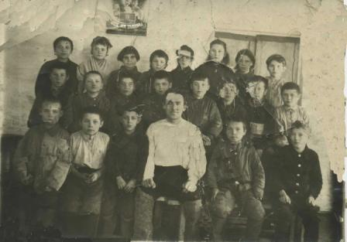
1931 г. Школьники Усольского района
Большинство учителей тех лет были очень молоды, как правило, они получали образование на краткосрочных педкурсах после окончания ШКМ или Усольской девятилетки. Многие были заочниками Черемховского педучилища. Кроме своей основной деятельности учителя должны были заниматься политико-просветительской работой на селе, ликвидацией неграмотности среди взрослого населения, участвовать в посевной и уборочной. Вместе с учениками веяли зерно, собирали по домам семена овощей, золу для удобрения. Методическая работа проводилась через опорные школы. В марте 1930 года в Олонской опорной школе все методическое заседание было построено на теме посевной. Кроме прочих, было также принято решение, всем учителям куста, куда относилась и Буретская школа, провести работу, чтобы в каждой семье висели лозунги и плакаты с призывами провести посевную в срок.
Важной особенностью тех лет становится проведение аттестации учителей. По итогам работы на местах на учителя оформлялась краткая, но емкая характеристика, которая направлялась для принятия решения в Иркутский крайОНО. Для общего представления зачитываю одну из них на учителя начальных классов и заведующую Биликтуйской школы Ружникову Анну Осиповну «.. родилась в 1889 году. Окончила Красноярскую женскую гимназию в 1906 году. Стаж 20 лет. Уроки дает методически грамотно. Ее учащиеся имеют прочные знания. Успеваемость хорошая, достигает 83 %. Регулярно проверяет тетради. Систематически работает над повышением своей квалификации. Помогает в работе молодым учителям. Уделяет серьезное внимание воспитательной работе. Регулярно читает газеты. Разбирается в политических вопросах. Музыкальна. Пользуется авторитетом среди учащихся и населения. Член сельсовета». Решение аттестационной комиссии крайОНО: ходатайствовать перед наркомом просвещения о присвоении (ФИО) звания учителя начальных классов.
Многие аттестующие учителя нашей территории были делегатами районного слета ударников культуры, одна являлась корреспондентом ТАСС. Но были и другие характеристики: «..Мало читает художественной литературы. При написании диктанта в 60 слов сделала 17 ошибок. Нет элементарных знаний по арифметике. Не знает Конституции. Не знает, какие посты занимает Сталин, Молотов». Соответственно, и выводы комиссии были другими. В целом, достаточно жесткими. Так по итогам аттестации за 1938 год 8 чел получили звание учителя, 30 чел. допущены к работе с условием, 2 чел.- допущены временно, 4 чел. с условием допуска после экзамена, 2 чел отстранены от работы.
В одно время с Анной Осиповной работали в районе Борщенко Евгения Васильевна (Биликтуй), Бобровникова Людмила Ивановна и Малясова Анна Ивановна (Мальта), Гаркунова Мария Георгиевна (Тельма), Андреенко Мария Ивановна (Тальяны), Поплавский Марьян Иванович (Холмушино).
К 1940 году усложнилась сеть школ района. В 1931 году в самом перспективном поселке того времени Мишелевке начальная школа переводится в семилетнюю, а к 1938 году - в среднюю. Перед войной средней становится школа в Тайтурке, и образованы неполные средние школы в Тельме, Биликтуе, Китое, Большой Елани, Раздолье, Большежилкино.
Мальтинская и большинство других оставались начальными. Начинается переход к обязательному семилетнему образованию.
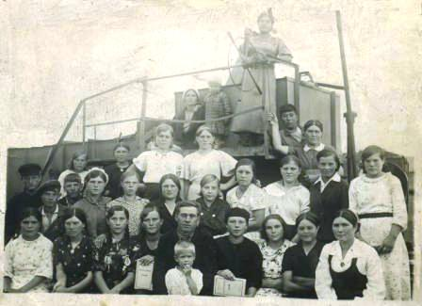
30 июня 1941 год. Выпускники Усольского района
Сложный период переживала школа в Великую Отечественную войну. Уменьшился контингент из-за отсутствия у учащихся одежды и обуви, или с переходом их на работу на предприятия , 44 чел. не учились, т.к. нужно было помогать матери в домашних работах. Не хватало учителей. С целью облегчить тяжелое материальное положение педагогов Иркутский облисполком в1943 году принял решение о выделении сельским учителям пайка из набора продуктов и 500 руб.на приобретение промышленных товаров.
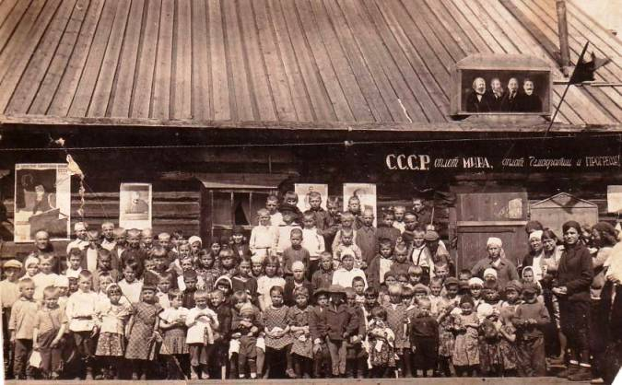
9 мая 1945 год Тальянская школа
Послевоенные годы характеризуются прежде всего тем, что Усольский отдел народного образования разделился на гороно и районо. Первыми районными заведующими стали Тинский Борис Гаврилович (годы работы 1946-1959) и Павловец Николай Степанович (1959-1972 г.г.). Вместе с заведующим Тинским рука об руку многие годы проработали инспектор Родионова и зав. педкабинетом Крикнин. Давайте возьмем в руки план работы педкабинета на 1949-50 уч.год. Он написан от руки в обычной ученической тетради, не очень аккуратен. Но при этом очень тщательно спланирован, актуален, работает на перспективу. Вся методическая работа с учителями построена через кустовые, внутришкольные и межшкольные МО. В их планах, прежде всего, отражена работа по изучению работ Сталина, учителя биологии на секциях изучают доклады академиков и ученых, проводятся практикумы по методикам преподавания всех предметов, самообразованию, в Тельме проведен практикум для биологов по привитию однолетних и многолетних культур, там же выступил районный зоотехник с темой «Достижения передовиков животноводства», в Тайтурке состоялся День директора, регулярно проходят Дни завуча, Дни учителя, где проводят открытые уроки, доклады, проверку планов, выставки.
10 октября 1952 года на совете районо в присутствии инспектора Института усовершенствования учителей Тилинской были заслушаны отчеты на темы «Опыт работы на пришкольном участке» -Тельминская школа, «Семья и школа» - Биликтуйская, «Пионерская и комсомольская работа» - Мальтинская, «Идейно-политическое воспитание в школе и во внеклассной работе» - Мишелевская, «Роль многодневных походов в патриотическом воспитании детей» - Тайтурская, «Индивидуальная работа с детьми» - Раздольинкая школа. Большое значение педкабинет уделяет развитию в школах краеведения, а также педчтениям, которые часто проводятся в Усолье в Доме учителя. К этому времени Тельминская становится средней, а Мальтинская – семилетней.

Постепенно пополнялась армия учителей. В 1949 году в районе работало 3 средних, 5 семилетних и 47 начальных школ и 255 педагогов, которые обучали 7569 уч-ся. Из числа педагогов лишь 22 имели высшее образование, а 56 не имели и среднего, работало всего 7 учителей физкультуры, 1 специалист по черчению и рисованию, 1 преподаватель военной подготовки, специалистов по музыке не было ни одного. Среди педагогов было много фронтовиков и орденоносцев. К 1970 году качественный и количественный состав педагогов сильно возрос. Можно назвать очень много имен уважаемых учителей того времени, но я ограничусь именами учительских семей.
Помногу лет проработали в районе учителя Малясовы из Мальты, Гаркуновы из Тельмы, Цветковы из Бурети, Помогаевы из Большой Елани. Работали на нелегком директорском посту Шестаков Георгий Захарович (Мишелевка), Булгатов Михаил Исаакович (Новожилкино), Титов Иннокентий Егорович (Больше-Жилкино), Борисова Мария Алексеевна (Раздолье), Щелгунов Иван Дормидонтович (Авиаотрядная), начал свою директорскую деятельность в Холмушинской школе молодой и энергичный педагог Кузнецов Иван Семенович.
В 1950-51 уч.году была переведена в средние Свиносовхозная начальная школа в Новожилкино.
К 1954 году к средним добавились Раздольинская, Тальянская, а семилетних стало 14, в их числе Холмушинская, Одинская бурятская, Ягатская, Совхозная, Октябрьская, Авиаотрядная (Средний), Шамотная (Н-Мальтинск), Николаевская (Ивановский сельсовет). Чуть позже была образована Сосновская семилетка.
К концу 1960-х годов на карте района появляется и школа №20. В списке школ того времени было много начальных, которых уже давно нет вместе со своими селами, а именно Иконниковская, Ружниковская, Софинская, Первомайская, Военно-подсобного хозяйства, Гаваньская, Ангарская, Моргудейская.
Контингент старших классов в школах складывался из приезжих детей 3-4 окрестных сел. В Раздолье съезжались на учебу дети из 10 населенных пунктов. В Мальте, Раздолье открылись интернаты. Многие школы продолжали размещаться в дореволюционных или приспособленных зданиях.
Основным транспортом в больших школах была лошадь. При школах имелись и свои конюшни. Более того, имелись и коровники. А в Раздолье в 50-х годах была и своя школьная баня.
Строились и новые школьные здания, хотя в них еще не предусматривались спортзалы и столовые.

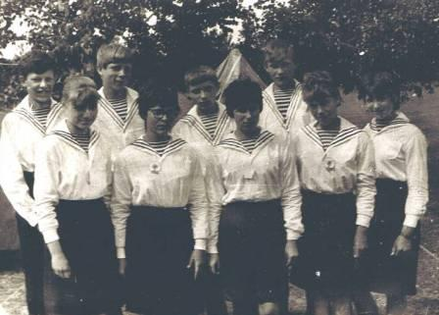
1969 год. Районный туристический слёт
Характерной чертой этого времени является прямо-таки колоссальный рост численности учащихся. Достаточно сказать, что в 1967 году в Тельме она составляла -1071 чел, в Тайтурской средней - 843 чел, восьмилетке - 580 учащихся, в Мальте - 513 , Раздолье – более 500, Биликтуе и Б-Елани – более 300 чел., Холмушинской - 192, Мальтинской начальной - 129 учащихся. В сети школ района числилось 73 общеобразовательных школы.
Пик численности учащихся быстро упал. К 1977 году в некоторых школах она уменьшилась в два, а то и в 3 раза, а когда-то в крупной Николаевской семилетке осталось 13 учеников.
Основной проблемой 40-70-х годов была и оставалась проблема второгодничества. В 1966-67уч. году в школе №20 на второй год было оставлено 15 учащихся, на Среднем и Тайтурке - по 49, в Мишелевской восьмилетке - 98, в Тельме -110 чел. Из 10499 учащихся района всего было оставлено на второй год 855 чел.
Принципиальным нововведением тех лет являлся Закон «Об укреплении связи школы с жизнью и о дальнейшем развитии системы народного образования СССР», объявивший всеобщее среднее образование. Для подготовки к перестройке сети школ в районе была проделана колоссальная работа, что очень хорошо видно по архивным документам. Часто проводились совещания учителей 5-10 классов всех дисциплин. В январе 1960 года на базе средних школ проведены 5-дневные семинары всех учителей района. В результате нововведений все семилетки стали восьмилетними, а Мальтинская, Белая, Новомальтинская – средними. Средние школы стали 11-летними. В них было введено производственное обучение, стали поступать трактора, автомобили, технические средства. Скоро стали обычными экзамены на право вождения техники. Во многих поселках построили типовые школы. В эти годы начинается отчетность по охвату школьников горячим питанием.
С 1959 года в районе впервые начинается организация летней трудовой и оздоровительной компании. Интересные дела были организованы в Мальтинской школе: выращивание кроликов, детская площадка, 4-дневный поход, поездка на фарфоровый завод. В Узколугской школе заготовили 10 тыс.веников и 500 метел для колхоза «Прогресс». Но поистине впечатляющей была работа в Больше-Жилкинской школе №33 (Новожилкино). Ученическая бригада из 112 чел. занималась выращиванием 138 га зерновых и 10 га овощей, птицеводы взяли на выращивание 6000 цыплят, цветоводы озеленили территории школы, детсада, конторы, юные строители построили тротуары длиной в 1000 метров.
С 1969 года в районе начинается организованное проведение предметных олимпиад. Долгое время они проводились исключительно по математике, физике и химии. Бесспорное лидерство среди средних школ занимали по всем предметам Тайтурская, Белая, Мишелевская, Большежилкинская №33.

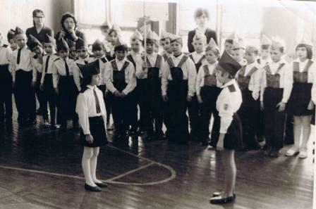
1973 год. Парад октябрятских войск
В декабре 1976 года вступила в действие новая школа №27 в поселке Солнечный, позднее Белореченская, которая быстро завоевала в районе многие ведущие позиции, особенно по численности обучающихся. Ее рост наблюдался на фоне общего спада в других школах, например, в 1987 году в этой школе обучалось 1836 чел.
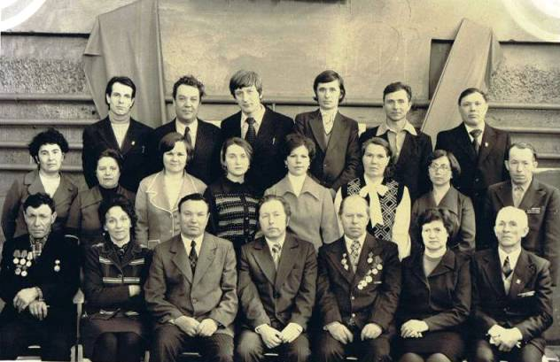
1979 г. работники РайОНО и директорский корпус
Интересны и своеобразны 80-е годы. Педагогические коллективы продолжали работать над внедрением кабинетной системы. Учебные планы стали вариативными. В них вводится дополнительное образование в виде факультативов по геологии, журналистике, информатике, этике, байкаловедению, психологии, овощеводству. У истоков этого нужного дела стояли педагоги, многие их которых работают и сегодня.
К этому времени в районе четко проводилась и совершенствовалась летняя трудовая четверть и оздоровление детей, было хорошо налажено горячее питание, шефская помощь. В статотчетах появились новые графы по социальным вопросам учителей. Так по отчету 1985 года прошли лечение в пансионатах 49 педагогов района, совершили турпоездки 9 чел., получили квартиры 25 учительских семей.
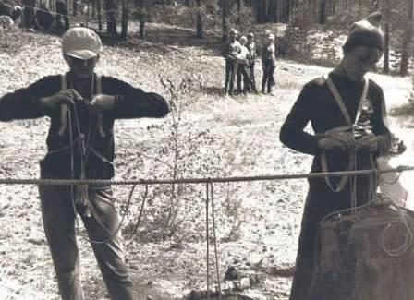
Районный туристический слет 1980 г.
Особенно памятны большинству педагогов 90-е годы, когда был принят Закон «Об образовании», с введением школьного компонента принципиально изменен учебный план. Школы провели принятие Устава ОУ, лицензирование, аккредитацию. В 1995 году в районе впервые прошла аттестация школ. Начало этому положила Белая средняя школа. Но в эти годы практически прекратилось финансирование школ на учебные и хозяйственные нужды, происходили большие перебои с заработной платой учителей. Однако, и при этих трудностях в районе были построены новые средние школы в Новомальтинске, Новожилкино.
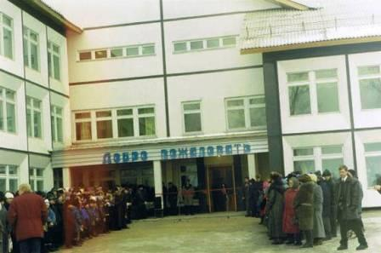
Открытие Новожилкинской школы
В разряд средних и в новое современное здание была переведена начальная школа в Бурети. В 1995 году в районе работало 15 средних, 4 основных,17 начальных школ, в которых обучалось 10048 чел., всего работало 729 учителей, из них 462 с высшим образованием.
Процесс демократизации, происходящий в стране, хорошо отразился и на деятельности школ Усольского района, он обеспечил дифференциацию учебных заведений, инновационные процессы, компьютеризацию школ, активное использование в образовательном процессе Интернет-ресурсов.
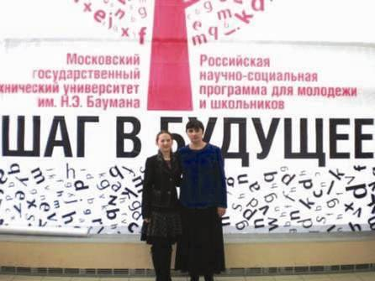
Научно-практическая конференция «Шаг в будущее»
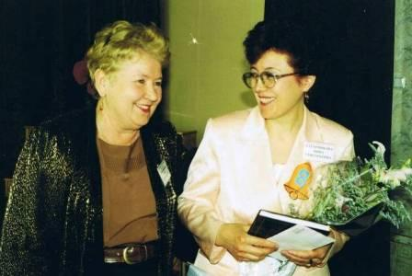
2001 г. Конкурс «Учитель года». Председатель Комитета Образования Усольского района Татарникова Нина Григорьевна (2002-…) (справа)
Всем известная фраза «История делается людьми» в полной мере относится и к истории народного образования Усольского района. За время его существования произошло множество событий больших и малых, интересных и скучных, нужных и бессмысленных.
За этими событиями стояли и стоят сотни педагогов, руководителей, наших выпускников и родителей.
Изучение истории своего края неизбежно восстановит в нашей памяти имена людей, чьим трудом создавалась эта история и позволит нам отдать им должное за самоотверженный и благородный труд.

